 |  |  |  |  |  |  | ΕΡΓΟ : |  |  |  | Διαμόρφωση χώρου νεκροταφείου Τ.Κ. Πλαγιάς
 |  |  |  |  |  |  | ΧΡΗΜΑΤΟΔΟΤΗΣΗ : |  |  |  |  |  | ΣΑΤΑ Δήμου Κόνιτσας
 |  |  |  |  |  |  | ΠΡΟΫΠΟΛΟΓΙΣΜΟΣ: |  |  |  |  |  | 21.394,94 €
ΕΝΤΥΠΟ ΟΙΚΟΝΟΜΙΚΗΣ ΠΡΟΣΦΟΡΑΣ
(με ενιαίο ποσοστό έκπτωσης - άρθρο 125 του N4412/2016)
Σελίδα 1 από 4

 |  |  |  |  |  |  | ΕΡΓΟ : |  |  |  | Διαμόρφωση χώρου νεκροταφείου Τ.Κ. Πλαγιάς
 |  |  |  |  |  |  | ΧΡΗΜΑΤΟΔΟΤΗΣΗ : |  |  |  |  |  | ΣΑΤΑ Δήμου Κόνιτσας
 |  |  |  |  |  |  | ΠΡΟΫΠΟΛΟΓΙΣΜΟΣ: |  |  |  |  |  | 21.394,94 €
ΕΝΤΥΠΟ ΟΙΚΟΝΟΜΙΚΗΣ ΠΡΟΣΦΟΡΑΣ
(με ενιαίο ποσοστό έκπτωσης - άρθρο 125 του N4412/2016)
 | 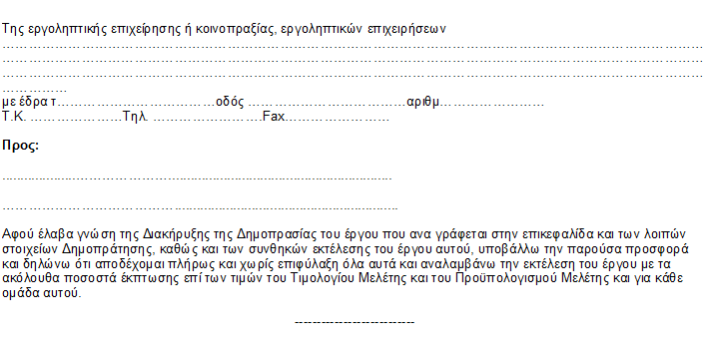
Σελίδα 2 από 4

Α. ΠΡΟΣΦΟΡΑ ΠΟΣΟΣΤΟΥ ΕΚΠΤΩΣΗΣ
Περιγραφή |  |  |  |  |  |  |  | Προσφερόμενη έκπτωση  σε ακέραιες μονάδες επί τοις εκατό (%)
 |  |  |  |  |  |  |  | Ολογράφως |  |  |  |  |  |  |  |  | Αριθμητικώς
Έκπτωση στο σύνολο δαπανών
εργασιών κατά τη μελέτη
Σελίδα 3 από 4

Β. ΠΡΟΫΠΟΛΟΓΙΣΜΟΣ ΠΡΟΣΦΟΡΑΣ
(Για την υποβοήθηση της επιτροπής διαγωνισμού στην κατάταξη των διαγωνιζομένων κατά σειρά μειοδοσίας)
Περιγραφή |  |  |  |  |  |  |  |  | Δαπάνη κατά τον  Προϋπολογισμό  Μελέτης  (Ευρώ) |  |  | Προσφερόμενη έκπτωση σε ακέραιες μονάδες επί τοις εκατό (%) |  |  |  | Δαπάνη μετά  την έκπτωση  (Ευρώ)
Αθροισμα δαπανών  εργασιών κατά τη μελέτη |  |  |  |  |  |  |  |  | 12.714,80
Αθροισμα δαπανών εργασιών  κατά τη μελέτη |  |  |  |  |  | Σσ= |  |  | 12.714,80 |  |  | Κατά την προσφορά |  |  | x Σπ=
Γ.Ε & Ο.Ε. |  |  |  |  | 18,00% | x Σσ= |  |  | 2.288,66 |  |  | 18,00% |  |  | x Σπ=
Συνολική Δαπάνη Έργου  κατά τη μελέτη |  |  |  |  |  | ΣΣ= |  |  | 15.003,46 |  |  | Κατά την προσφορά |  |  | ΣΔΕ=
Απρόβλεπτα |  |  |  |  | 15,00% | x ΣΣ = |  |  | 2.250,52 |  |  | 15,00% |  |  | x ΣΔΕ=
Σύνολο |  |  |  |  |  | Σ1 = |  |  | 17.253,98 |  |  | Π1 =
Πρόβλεψη αναθεώρησης |  |  |  |  |  | Αν = |  |  | 0,00 |  |  | (1-Εμ) x (Αν) =
Σύνολο Δαπάνης του Έργου κατά τη μελέτη (χωρίς ΦΠΑ) |  |  |  |  |  | Σ2 = |  |  | 17.253,98 |  |  | Κατά την προσφορά |  |  | Π2 =
 |  |  |  | Ο Προσφέρων
(Ονοματεπώνυμο υπογραφόντων και σφραγίδα εργοληπτικών επιχειρήσεων)
 |  |  |  |  |  |  |  |  |  | Κόνιτσα 6/11/2018
Η συντάξασα |  |  |  |  |  |  |  |  |  | ΘΕΩΡΗΘΗΚΕ & ΕΛΕΧΘΗΚΕ  Η Πρ/νη του Τμήματος Τεχνικών Υπηρεσιών & Ποιότητας Ζωής
Φωτεινή Κόντου  Πολιτικός Μηχανικός |  |  |  |  |  |  |  |  |  | Φωτεινή Κόντου  Πολιτικός Μηχανικός
Σελίδα 4 από 4

